6页，英文摘要没有两端对齐
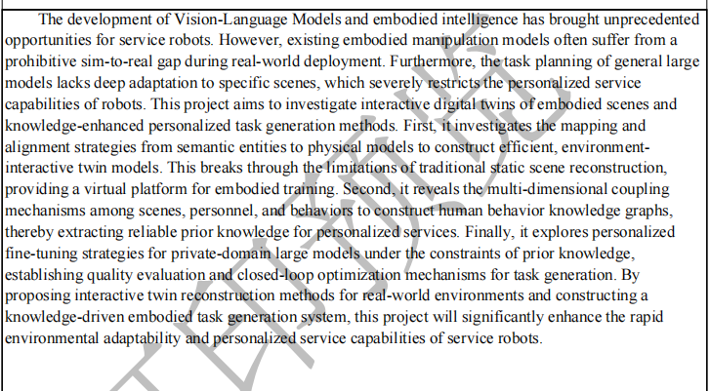
英文关键词出现分页

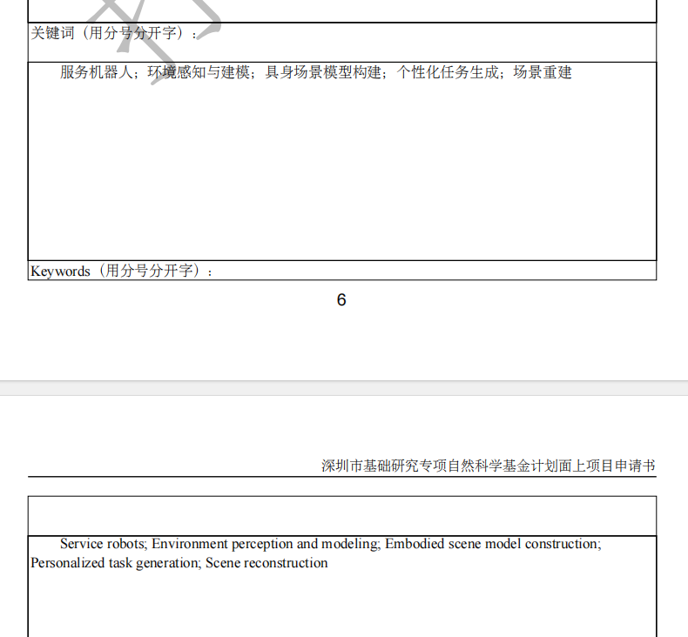

第8页和第21页的“构建地图丰富模型”，如果丰富是个动词的话可以改成补全
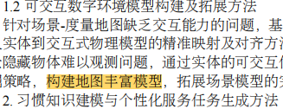
13页处第14个参考文献引用处，作者中没找到姓Liu的
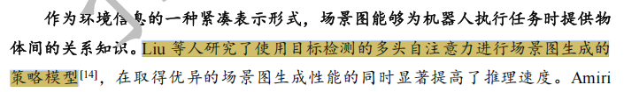
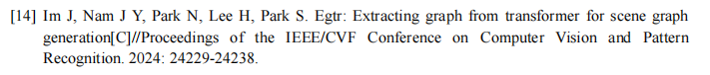
27页 “反应”应改为“反映”
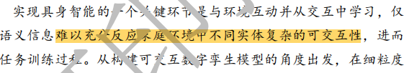
34页的“iwwa 机器人”应为“iiwa 机器人”，经官网查询没有iwwa机器人。
